Отдел образования Островецкого райисполкома
Государственное учреждение образования
“Рымдюнская средняя школа”

Сервисы Web 2.0 в работе учителя истории
Из опыта работы

Автор В.И.Островский

Рымдюны 2023

Содержание
ВВЕДЕНИЕ………………………………………………………………………. 3
ГЛАВА 1. Возможности сервисов и технологий Веб 2.0…….……….………. 5
ГЛАВА 2. Применение сервисов и технологий Веб 2.0 на уроках истории………………………………………………………………………… 10
ГЛАВА 3. Работа с сервисом LearningApps.org ……………………………... 14
ЗАКЛЮЧЕНИЕ…………………………………………………………………. 24
Список использованных источников…………………..…………………….... 26
ВВЕДЕНИЕ

21 век - век компьютера и многообразных технологий. Сейчас к ученику предъявляются повышенные требования: находить, анализировать, интегрировать, оценивать и создавать информацию в разных формах и различными способами. Меняются требования и к учителю. Современный педагог должен уметь приспосабливаться к постоянно растущему потоку информации и новым технологиям, отличаться способностью к самообразованию и саморазвитию. Перед ним стоит задача повысить качество процесса обучения, вовлечь класс в активную работу, повысить концентрацию внимания, улучшить понимание и запоминание материала. Учителя разрабатывают и применяют различные технологии для этого. Среди них не последнее место занимают компьютерные технологии.
Еще недавно под ИКТ большинство педагогов, как правило, понимало создание и использование презентаций PowerPoint на уроках, а затем в классах появились интерактивные доски, соответствующее программное обеспечение, в классных кабинетах появился доступ к Интернету, педагоги начали создавать свои сайты и блоги, проводить уроки с использованием дистанционных технологий, применять социальные сервисы Web 2.0 для организации работы учащихся на уроке и дома.
Сервисы Web 2.0 позволяют сделать урок более динамичным, информационным и коммуникативным, дают самые широкие возможности для развития творческого потенциала школьников. Использование их на уроках значительно повышает не только эффективность обучения, но и помогает создать более продуктивную атмосферу на уроке, заинтересованность учеников в изучаемом материале. Технологии Веб 2.0 дают возможность сочетать индивидуальное и групповое обучение.
Сервисы Web 2.0 применяю на уроках, учитывая возрастные особенности и уровень подготовленности учащихся. При этом использование сервисов рассматривается не как цель, а как средство повышения качества обучения.
Целью создания данной работы является оказание помощи учителям-предметникам и руководителям кружков в улучшении результатов учебной деятельности через использование сервисов и технологий Веб 2.0.
Задачи: ознакомить всех заинтересованных участников педагогического процесса, прежде всего учителей-предметников и руководителей кружков, с самим понятием Веб 2.0, теоретическими основами использования сервисов и технологий Веб 2.0 в образовании и составлением перечня практических рекомендаций по использованию этих сервисов и технологий, опираясь на конкретные ситуации и примеры.
Основными преимуществами web 2.0, на мой взгляд, являются эффективность сервисов и простота применения. Используя шаблоны и оболочки сервисов, учителя и обучающиеся могут создавать тематические форумы, блоги, записывать аудио - и видеоматериалы и размещать их в сети Интернет для всеобщего или ограниченного доступа.

ГЛАВА 1. Возможности сервисов и технологий Веб 2.0
Какие же возможности для педагога представляют сервисы и ресурсы Веб 2.0?
Информационные.
Публиковать материалы учебного и воспитательного характера и распространять их, публиковать и создавать задания и упражнения, создавать и публиковать графики, таблицы, документы, мультимедиа, публиковать объявления.
2. Коммуникативные.
Обмениваться материалами и наработками с коллегами, мнениями с учащимися и коллегами через комментарии, сообщениями и файлами через мессенджеры и внутреннюю почту ресурсов, проводить анкетирование и опросы. Оказывать помощь при подготовке к олимпиадам и при выполнении исследовательских работ в режиме онлайн. Предлагать учащимся самим создавать и публиковать упражнения и задания, совместно с коллегами или учащимися создавать и редактировать те или иные виды работ. Обсуждать мероприятия и сценарии мероприятий, создавать совместно с коллегами или учащимися документы, проекты и коллективно редактировать их, улучшать и дополнять.
3. Вести работу онлайн.
Сейчас практически все виды работ, которые мы привыкли выполнять на персональном компьютере или ноутбуке, можно выполнять в браузере онлайн на различных специализированных ресурсах. Например, вести консультации, создавать документы, таблицы, графики, презентации, видео и аудио материалы, анимацию, учебные курсы, задания и упражнения, редактировать, хранить и публиковать всё это. Во многих случаях, выполнение всех этих видов работ на специализированных ресурсах имеет целый ряд преимуществ: доступ к материалам возможен почти из любой точки мира, их можно отредактировать тогда, когда у вас есть время и там, где вам удобно это делать, а также поделиться этими материалами с широким кругом пользователей.
И так далее и тому подобное. Боюсь, что все возможности перечислить практически не реально. Как видите возможности эти очень широкие. Мы остановились лишь на самых очевидных и распространённых. Вы же можете придумать что-то своё, оригинальное и подходящее именно к вашим потребностям и возможностям.
Какие же ресурсы и технологии Веб 2.0 могут использовать педагоги в своей работе?
Таких ресурсов огромное множество. Полагаю, что рассматривать их все не имеет смысла. Это будет слишком длинный список, вряд ли полезный большинству педагогов. Остановимся на самых крупных и многим уже знакомых.
1. Социальные сети
Facebook
Вконтакте
Одноклассники
Google+
Эти и другие социальные сети могут использоваться в образовательной деятельности для создания сообществ, публикации текстовых, фото и видео материалов и их распространения, для обмена мнениями (через комментарии), сообщениями и файлами (через сервисы внутренней почты ресурсов), проведения опросов, публикации объявлений, приглашения на мероприятия, обсуждений и т.д. Преимущества социальных сетей в их привычности, простоте использования и большом количестве пользователей.
2. Блоги
Livejournal
Blogger
Tumblr

И многие другие. В принципе, в блогах можно выполнять почти те же действия, что и в социальных сетях, но здесь больше возможностей для изменения площадки под свои потребности и свой вкус. Можно организовать подписку на обновления по электронной почте, предоставить посетителям возможность делиться контентом в самые разные соцсети, добавить какой-нибудь баннер и другие возможности по изменению ресурса под свои нужды. В блогах можно структурировать содержание с помощью меток.
3. Бесплатные конструкторы сайтов
uCoz
Wix
Jimdo
Гугл-сайты
Как видно из названия, эти сервисы предназначены для создания сайтов на бесплатных платформах, в том числе и пользователями не обладающими специальными знаниями. Сайты ещё в большей мере, чем блоги, позволяют создавать ресурс под свои потребности и свой вкус, на них ещё удобнее систематизировать контент с помощью разделов и меток.
4. Социальные закладки
Delicious
Моё Место
Мемори
БобрДобр
Опять же, из названия хорошо понятна суть сервисов. Это сервисы по сохранению, публикации и каталогизации закладок. В большинстве случаев имеют функциональные возможности социальных сетей.
Учитывая, что педагоги работают с большим количеством источников, в том числе и интернет-источников, то данные ресурсы будут как нельзя кстати в работе педагога.
5. Документ- сервисы
Google (документы, презентации, рисунки, опросы)
Конечно, таких ресурсов огромное количество, но я вам предлагаю воспользоваться только Гуглом по той простой причине, что там целый набор подобных ресурсов в одном месте, что, согласитесь, удобно. Один раз зарегистрировали почту Gmail и пользуйтесь целым комплексом самых разнообразных сервисов, включая и сервисы по работе с документами. Документы можно не только создавать он-лайн и редактировать, но и работать над документами группами, устанавливать разные уровни доступа к ним.
6. Вики-сайты
Википедия
Викисловарь
Гугл-сайты
Эти и другие ресурсы предназначены для совместного наполнения контентом пользователями. Пользователи могут не только читать статьи на этих ресурсах, но и сами свободно добавлять и редактировать статьи. Почему бы и педагогам совместно с учащимися не попробовать внести свою лепту? Особенно логичным будет такая деятельность в рамках кружков.
7. Видео сервисы
YouTube
Wimeo
Rutube
Эти и другие сервисы предназначены для хранения и публикации видеороликов. Очень подходит педагогам-организаторам, классным руководителям, руководителям некоторых кружков. Различные мероприятия, конкурсы, концерты, спектакли - просто просятся быть заснятыми и опубликованными. И такие сервисы здесь будут весьма полезными.
8. Фото сервисы
Picasa
Panoramio
Яндекс фото
На этих и других подобных ресурсах можно хранить, редактировать и публиковать фото. Очень хорошо подойдут для работы руководителям кружков краеведческой, географической, природоведческой тематики, фотомастерства и т.д., а также классным руководителям и педагогам-организаторам.
9. Сервисы для работы с дидактическими материалами
LearningApps
Привожу только один ресурс поскольку он позволяет создавать самые разные дидактические материалы (в игровой форме) по самым разным предметам. Там есть широкий выбор уже созданных и опубликованных заданий.
10. Облачные сервисы
Google диск
Яндекс диск
Облако Mail.ru
Позволяют хранить файлы, редактировать и публиковать их.
Использую для работы и очень доволен. Прихожу на урок и открываю на телефоне необходимые для проведения занятия материалы. Ничего не надо носить с собой, держать в памяти что нужно сегодня взять. Очень удобно.
Как видите, количество вариантов использования и количество ресурсов огромно (здесь надо учесть, что всё выше перечисленное- это весьма краткий обзор) и выбрать есть из чего. Однако, это всё в теории, а как это реализовать на практике, учитывая тот факт, что большинство педагогов имеют не так много свободного времени, чтобы со всем этим разбираться, пробовать то одно, то другое. Вот в практической части и будет рассмотрен тот механизм действий, который позволит подавляющему большинству педагогов без особых усилий использовать с пользой сервисы и технологии Веб 2.0 в своей работе.

ГЛАВА 2. Применению сервисов и технологий Веб 2.0 на уроках истории

В педагогической деятельности рекомендую использовать следующие сервисы Web 2.0 :
Learningapps позволяет самостоятельно в режиме онлайн создавать интерактивные мультимедийные упражнения и создавать коллекцию своих и заимствованных упражнений.
В Learningapps можно создать аккаунты для учеников и сформировать списки классов для организации домашних работ.
Преимущества сервиса Learningapps в разнообразии видов упражнений, которые, как мне кажется, и составляют суть деятельностного подхода в обучении истории
Uma igra UI может быть легко интегрирован в основной учебный процесс в качестве дополнительного обучающего инструмента - игрового, и в то же время эффективного, который можно использовать как в школе так и дома, как индивидуально так и для группы учеников.
Сервис Mindomo позволяет создавать красочные ментальные карты, содержащие фотографии, рисунки, звук, видео, гиперссылки.
Возможности Mindomo: совместное редактирование карты, использование значков, цвета и стилей, просматривание заметок, перетаскивание объектов мышью. Карты Mindomo используются на уроке для наглядности, классификации или логичности осмысления новой темы. По сути, одна такая карта содержит в себе краткое и лаконичное содержание темы урока. Правильно составленная ментальная карта позволяет учащимся не только правильно сформулировать тему и план урока, но и эффективнее запомнить новый материал, активизируя слуховые и зрительные анализаторы. В индивидуальной работе с сильными учащимися предлагаю им самим создать ментальную карту по пройденной теме и составить по ней вопросы для класса.
Playcast - сетевой сервис, с помощью которого можно совместить слова или текст, картинку и музыку. Плейкаст «Александр Матросов» был подготовлен учащимися к уроку «Героизм и предательство в годы Великой Отечественной войны» как трагическое дополнение к общему рассказу.
Сервис FotoPeach тоже очень интересен. В нем одновременно используются фотографии, звук и текст, что позволяет, изменяя параметры каждого из информационных объектов (скорость текста, последовательность фотографий, разные музыкальные фрагменты) создавать разное смысловое поле и добиваться понимания того или иного содержания на уровне эмоций и чувств. С его помощью можно создавать и виртуальные, и реальные экскурсии.
YouTube – социальный сервис, предназначенный для хранения, просмотра и обсуждения цифровых видеозаписей. Сервис позволяет всем своим пользователям публиковать видеофайлы, делиться своими метками (тегами) видеозаписей. В отличие от нас, взрослых, дети активно пользуются этим сервисом, выступая в роли и оператора, и журналиста, и монтажера фильмов.
Slideboom - сервис удобен в работе для хранения презентаций. Вашу презентацию, созданную в Microsoft PowerPoint, можно выложить в сети не в виде файла, а в виде on-line ролика, при этом все действия (внутренние анимации, звук, видео, управление) будут сохранены. Также на Slidboom можно загрузить не только презентации, но и интерактивные схемы, используя их как при изучении новой темы, так и при закреплении.
Сервис Dokme очень удобный для размещения работ (учеников, педагогов в проектах, для блогов и сайтов) в разных форматах. Загружаются не только документы, но и презентации .
Prezi - Дизайн презентаций очень оригинальный, можно воспользоваться готовыми шаблонами. Сервис позволяет использовать все средства визуализации: фото, видео, аудио и текстовые файлы. Большие возможности открываются в различных цветовых решениях, выделении информации в виде фреймов, с помощью маркеров. Презентацию можно составлять как индивидуально, так и работая в группе, совместно редактируя её.
Padlet - Замечательно интуитивный, удобный и многофункциональный сервис для хранения, организации и совместной работы с различными материалами. Сервис полностью бесплатен и не имеет каких-либо ограничений на количество создаваемых страниц. Встраиваются тексты, изображения, видео. Работа учащихся «Дворцовые перевороты» показывает вклад каждого ребенка в выполнение задания, что позволит поставить не общую оценку, а индивидуальную.
Tackk - для того чтобы оценить всю прелесть сервиса Tackk, даже не нужно регистрироваться. При загрузке сервиса вы сразу попадаете в редактор своей страницы. Его использование настолько интуитивно понятно, что любой человек, который в состоянии понять, что text —-это текст, а image - это картинка, тут же сможет начать создание красивой статьи.
Tripline - эффектный и несложный сервис для создания виртуальных путешествий. С помощью этого сервиса можно подготовить увлекательные интерактивные ролики, демонстрирующие ваше перемещение на карте Google Maps. Выглядят они так: из одной точки в другую последовательно проходит красная линия, обозначающая маршрут. В ключевых местах движение останавливается, чтобы зритель мог прочитать информацию и посмотреть слайд-шоу из фотографий; все это сопровождается музыкальной композицией
Emaze - несложный сервис для создания онлайн-презентаций и их публикации в сети Интернет на основе облачных технологий, поэтому созданная презентация будет доступна на компьютерах с любым программным обеспечением.
Tringlink - сервис, позволяющий превращать статические картинки в интерактивные объекты, где для каждого объекта на картинке можно выбрать и установить ссылку на веб-страницу, презентацию, видео и т.п. Есть возможность коллективной работы по созданию меток для изображения.
StudyStack - это сервис по созданию различного типа дидактических материалов. В сервисе можно создавать электронные карточки с различными заданиями для самоконтроля и использовать библиотеку с готовыми картами.
Ценность того, что предлагается в простоте, удобстве и лёгкости применения. Я предлагаю не самое лучшее решение, а самое простое и удобное, что могут использовать в своей работе абсолютное большинство педагогов, методику, которая облегчит им выполнение своих обязанностей и в тоже время будет удобна и интересна учащимся.

ГЛАВА 3. Работа с сервисом LearningApps.org
Особенности работы в learningapps
- При работе с сервисом можно переключиться на русский или белорусский язык в правом верхнем углу, щелкнув по флагу.
- Задания можно создавать и редактировать в режиме он-лайн, используя различные шаблоны:
- На сайте можно выбрать категорию: "Человек и окружающая среда", "История", "Искусство","География". "Биология" и другие, а также "Все категории"
- Можно получить ссылку для отправки по электронной почте или код для встраивания в блог или сайт, и на Вики-страницу.
- Сервис интересен не только применением разных шаблонов,всевозможных типов интеллектуальных интерактивных заданий, но и тем, что можно создать аккаунт для своих учеников, студентов.

LearningApps.org позволяет удобно и легко создавать электронные интерактивные упражнения. Широта возможностей, удобство навигации, простота в использовании. При желании любой учитель, имеющий самые минимальные навыки работы с ИКТ, может создать свой ресурс – небольшое упражнение для объяснения нового материала, для закрепления, тренинга, контроля.
Сами создатели сервиса - Центр Педагогического колледжа информатики образования PH Bern в сотрудничестве с университетом г. Майнц и Университетом города Циттау / Герлиц –характеризуют этот сервис так: LearningApps.org является приложением Web 2.0 для поддержки обучения и процесса преподавания с помощью интерактивных модулей.

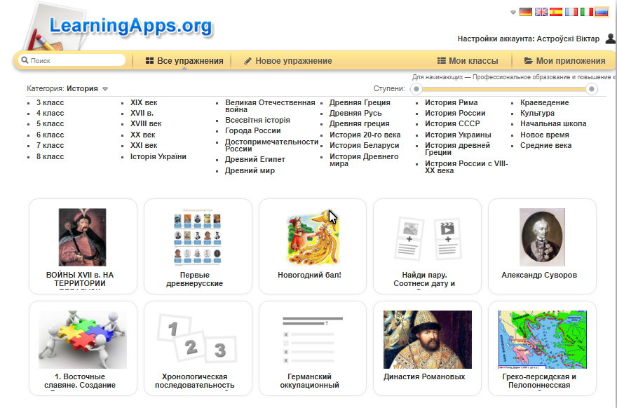
Сервис довольно прост для самостоятельного освоения. Имеется огромная коллекция готовых упражнений, которые классифицированы по различным предметам.
Можно познакомиться с приложениями, отсортировав их, например, по оценке пользователей, сначала вам покажутся те упражнения, которые получили более высокую оценку.
Если вы зарегистрируетесь на сайте, то можете создавать и свои упражнения, подобные имеющимся. Для этого под каждым упражнением есть кнопка "Создать подобное приложение". Все созданные вами приложения, а также упражнения, выбранные вами из готовых сохраняются в личном кабинете (кнопка "Мои приложения").
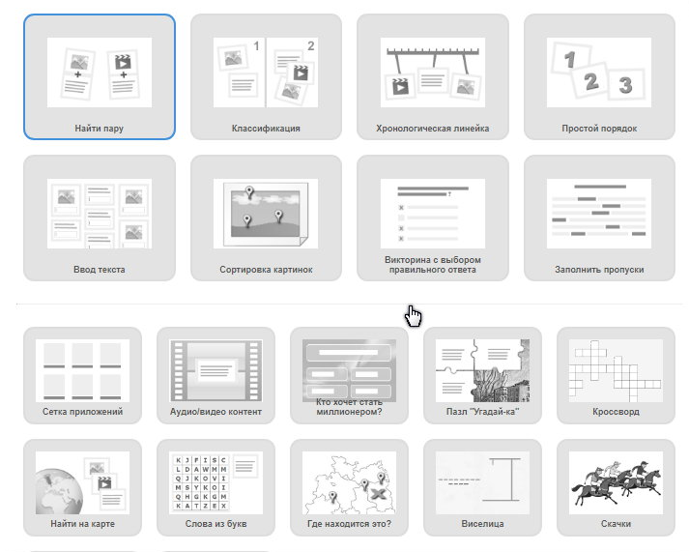
Наилучшим вариантом использования таких упражнений на уроке является наличие компьютеров у детей или интерактивной доски (приставки) в классе. Но у меня, к примеру, нет интерактивной доски. В таком случае, самый бюджетный вариант - беспроводная мышь. Для выполнения упражнения мышь помещается на первую парту. Ученики выходят, работают с мышкой и садятся на свои места. Еще хорошо, если есть жесткий пластиковый "коврик" для мышки(Airpad).

В данной среде можно быстро создать интерактивные задания по образцам
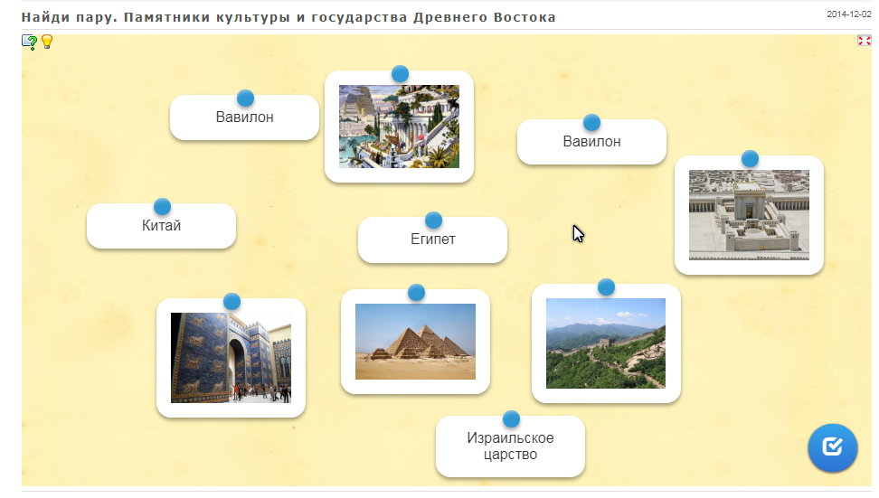
С помощью данного шаблона нужно соотнести два элемента
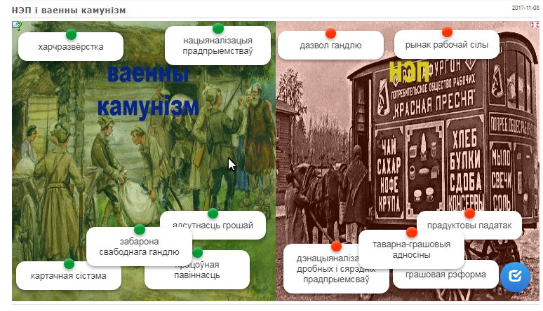
Классификация. Этот шаблон поможет создать от 2 до 4 групп
к которым должны быть соотнесены элементы
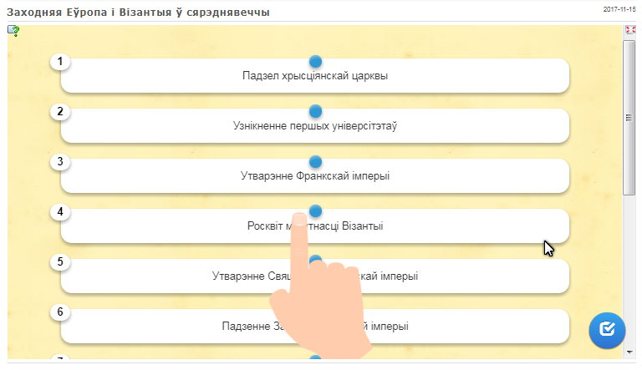
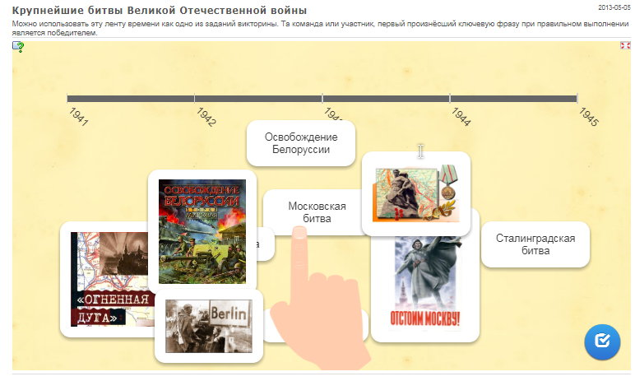
Хронологическая линейка. С помощью данного шаблона можно настроить шкалу времени, на которой нужно расположить информацию

Простой порядок. С помощью данного шаблона нужно расположить
в правильном порядке информацию
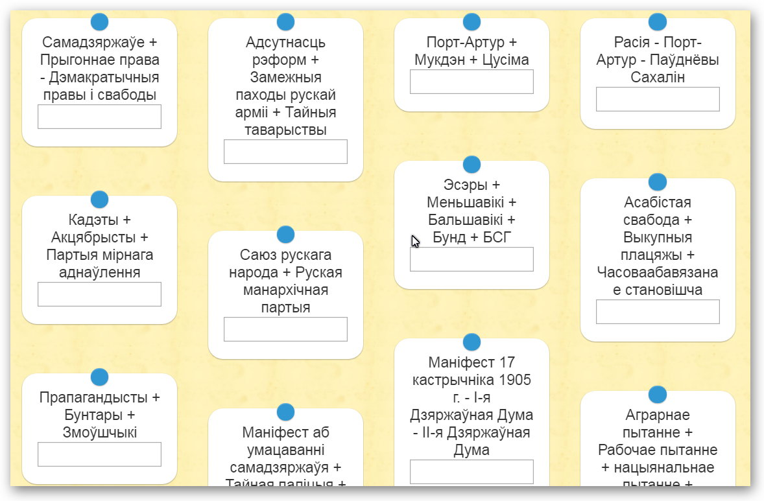
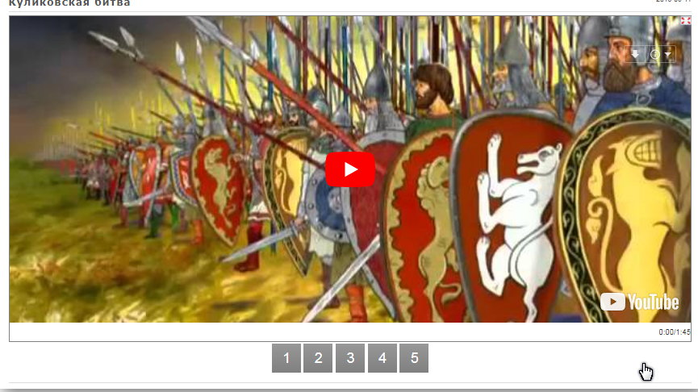
Ввод текста. Задания для выполнения которых необходимо
ввести текстовый ответ

Аудио – видео контент. Можно добавить к видеоролику упражнения, которые ученики должны выполнить после просмотра.

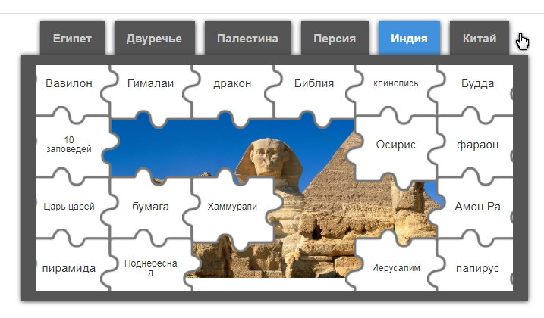
Пазлл «Угадай-ка». Необходимо открыть пазлы по выделенной тематике, и так меняя тематику открыть всю картинку.

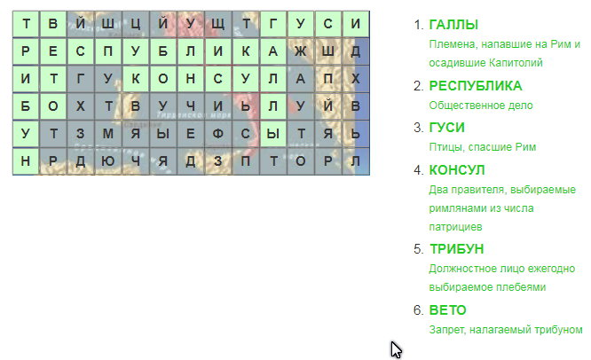
Слова из букв. Составление слов из букв в сетке.
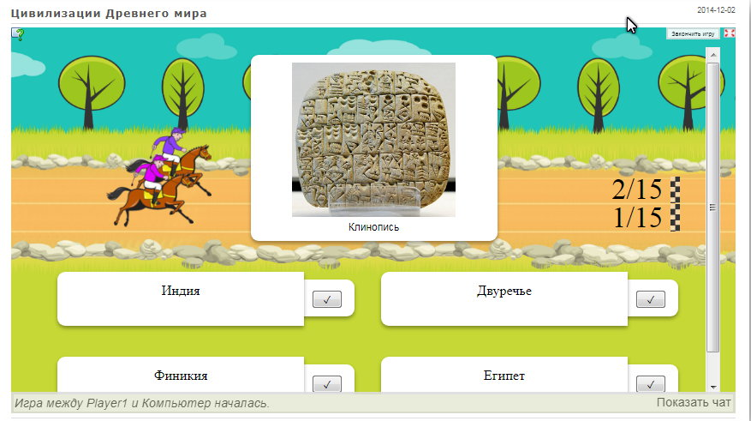
Игра «Скачки». Отвечая на вопросы, нужно прийти первым к финишу

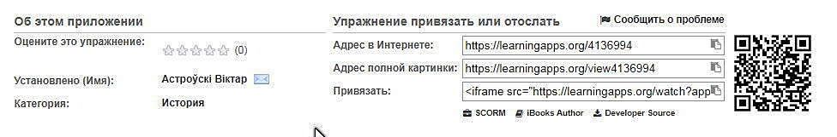
После того как приложение создано, его нужно сохранить и, при желании, сделать общедоступным для пользователей LearningApps. Это значит, что оно появится в разделе «Все упражнения».

Те, кто не планирует делиться с миром своим творчеством, могут сохранить материал как электронную книгу в формате iBooks для iPad и Mac или как урок в формате SCORM. Материалы в этом формате поддерживаются большинством систем дистанционного обучения. Кроме того, ученикам можно отправить ссылку на упражнение или использовать эту ссылку для вставки упражнения в Teachbase.
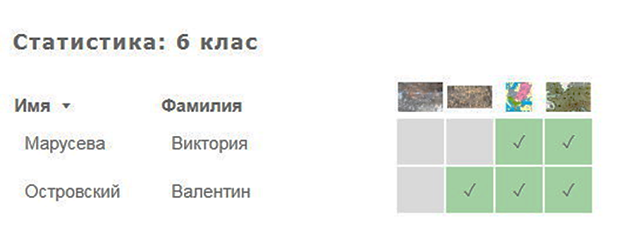
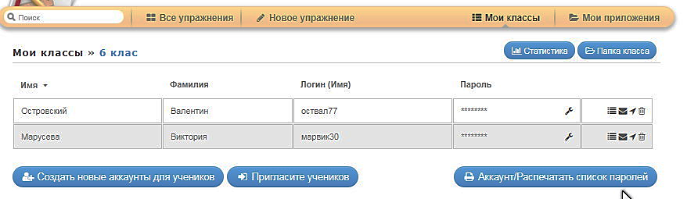
На сервисе предусмотрена возможность подключения к разработке заданий-приложений учащихся. Для них тоже создаются аккаунты, которые можно использовать для проверки их знаний прямо на этом сайте.

Существующие модули могут быть непосредственно включены в содержание обучения, а также их можно изменять или создавать в оперативном режиме. Целью является также собрание интерактивных блоков и возможность сделать их общедоступным. Такие блоки (так называемые приложения или упражнения) не включены по этой причине ни в какие программы или конкретные сценарии.
Также сервис помогает организовать работу коллектива учащихся, выстроить индивидуальные траектории изучения учебных курсов, создать свой собственный банк учебных материалов.
На сайте представлено более 30 различных интерактивных видов упражнений, 5 из них в форме игры для 2 – 4 участников. Есть русскоязычная версия сайта. Все задания выполнены в одном варианте.
Можно получить ссылку для отправки по электронной почте или код для встраивания в блог или сайт.
«+» сервиса
- бесплатный;
- дружелюбный русскоязычный интерфейс;
- быстрота создания интерактива;
- моментальная проверка правильности выполнения задания;
- возможность встраивания задания на html-страницу;
- многие шаблоны поддерживают работу с картинками, звуком и видео;
- содержит большую коллекцию уже созданных другими учителями
упражнений;
- возможен поиск упражнений по категориям (по предметам);
- постоянно развивается;
- возможность обмена интерактивными заданиям;
- создание своего собственного банка учебных материалов.

«–» сервиса
- часть шаблонов не поддерживает кириллицу;
- некоторые шаблоны упражнений изменяются или исчезают вообще
- в шаблонах встречаются отдельные опечатки, которые невозможно исправить вручную.

ЗАКЛЮЧЕНИЕ
Сегодня сеть Интернет, а именно Web-технологии на его основе, способны довольно качественно изменить методы взаимодействия объектов и субъектов процесса обучения. Социальные сервисы Web 2.0., основные черты которых – интерактивность и социализация, созданы для обеспечения доступности Разнообразной информации и передачу знаний, позволяют осуществлять личностно-ориентированный подход к обучающимся в процессе обучения и спроектировать индивидуальные образовательные методы обучения.
Так же одно из главных достоинств сервисов Web 2.0 заключается в возможности вовлечения всех обучающихся в образовательный процесс, а именно в коллективную деятельность :
- совместный поиск;
- совместное хранение закладок;
- создание и совместное использование медиа-материалов (фотографий, видео, аудиозаписей и т.д.);
- совместное создание и редактирование гипертекстов;
- совместное редактирование и использование в сети текстовых документов, электронных таблиц,
- презентаций и других документов;
- совместное редактирование и использование карт и схем.
Известно, что перед учителями всегда стояла проблема вовлечения ученика в активную работу на уроке и организации урок так, чтобы обучающийся смог сам увидеть результат своего труда и самостоятельно оценил его. Для этого нам на помощь приходит сочетание современных методов обучения с современными web-технологиями. Сервисы Web 2.0 дают нам возможность практически к любой проблеме подойти с абсолютно новой стороны.
В результате использования социальных сетевых сервисов стимулируется познавательный интерес учащихся, повышается мотивация учения, возрастает эффективность самостоятельной работы, развивается умение участвовать в работе группы за счет дифференциации процесса обучения, рационального сочетания коллективной формы работы с индивидуальным подходом в обучении. Индивидуализированные задания стимулируют самостоятельность и усилия ученика в усвоении изучаемых понятий, допускают контроль и самоконтроль в процессе работы, предполагают возрастание роли самостоятельности самого ученика в определении содержания работы, выборе способов ее выполнения и достижения результата.
При значительной популярности сервисов Веб 2.0 нужно помнить о проблемах, связанных с их распространением:
1. В результате доступности этих сервисов ресурсы Интернета заполняются некачественными информационными материалами, снижающими доверие к электронным источникам.
2. Массово нарушаются авторские права на объекты интеллектуального труда.
3. Возможность высказываться анонимно снимает моральную ответственность за содержание сообщений.
4. Кроме того, регистрация на ресурсах социальных сетей может привести к незаконному использованию личных данных пользователей.

Список использованных источников
- Апатова Н. В. Информационные технологии в школьном образовании. М.: ИОШ РАО, 1994.
- Вартанова Е. Л, Медиаобразование в школе — Сборник программ для преподавания дисциплин. — М.: Медиа Мир, 2010.
- Гершунский Б.С. Компьютеризация в сфере обучения: проблемы и перспективы. - М.:Педагогика, 1987.
- Калягин И., Михайлов Г. Новые информационные технологии и учебная техника // Высшее образование в России. - 1996. - №1.
- Новые педагогические и информационные технологии в системе образования. Под редакцией Е.С. Полат. М.2001
- Селевко Г.К. Современные образовательные технологии: Учебное пособие. – М.: Народное образование,1998.-256
- http://www.dissercat.com/content/metodika-ispolzovaniya-sotsialnykh-setevykh-servisov-v-shkolnom-kurse-informatiki
- https://ru.wikipedia.org/wiki/Социальные_сетевые_сервисы
- http://www.dissercat.com/content/metodika-ispolzovaniya-sotsialnykh-setevykh-servisov-v-shkolnom-kurse-informatiki

